Министерство образования Республики Беларусь

Учреждение образования

«Белорусский государственный университет информатики и радиоэлектроники»

Институт информационных технологий

Надежность программного обеспечения

Лабораторная № 1

«Изучение моделей отказов в Mathcad»

Вариант № 3

Выполнил: студент гр. 581061 Фут Д.С.

Проверила: Бахур Н.И.

Минск 2016

Лабораторная № 1

«Изучение моделей отказов в Mathcad»

Вариант № 3

1. Рассчитать значение функции при *t:*=0.2 и построить её график.

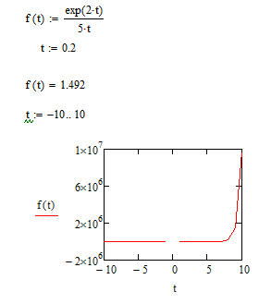

1. Для заданных математического ожидания = 2 и среднеквадратичного отклонения = 1 нормального распределения с помощью функций dnorm(t,m,o) и рnorm (t,m,о) построить графики дифференциального и интегрального законов распределений.

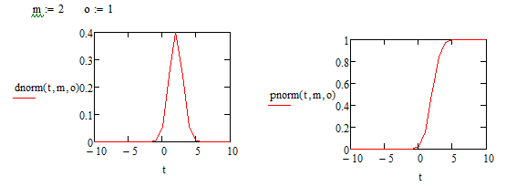

1. Уменьшить математическое ожидание в 2 раза, построить графики по п. 2, затем увеличить математическое ожидание в 2 раза и снова построить графики по п. 1. Сравнить полученные в графики и сделать вывод о влиянии величины математического ожидания на вид нормального дифференциального и интегрального законов распределений.

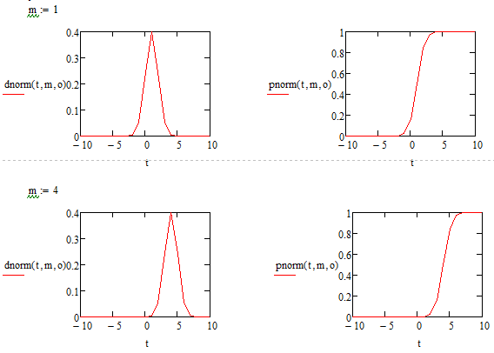

Из изображенных выше графиков можно сделать вывод, что при построении графика дифференциального распределения математическое ожидание влияет на позицию максимальной вероятности принятие t области значения. То есть мы видим, что при m = 1, вероятней всего t примет значение в области ~1, а при m = 4 значение в области ~4.

Такое же смешение происходит и на графике интегрального нормального распределения. Мы видим, что у нас смещается области значений [-t;t] таким образом, что при более высоком значении математического ожидания 100% вероятность того, что случайная величина окажется меньше t смещается к более высоким значения t и наоборот.

1. Уменьшить среднеквадратичное отклонение (с.к.о.) в 2 раза, построить графики по п. 1, затем увеличить с.к.о. в 2 раза и снова построить графики. Сравнить полученные графики и сделать вывод о влиянии величины с.к.о. на вид нормального дифференциального и интегрального законов распределений. Сделать вывод.

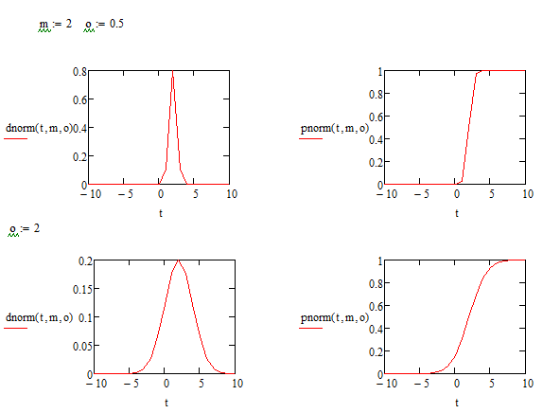

Из изображенных выше графиков можно сделать вывод, что при построении графика дифференциального распределения среднеквадратичное отклонение влияет на область возможных принимаемых случайной величиной значений. То есть мы видим, что при o = 0.5, случайная величина может принять значения только в области, примерно, от 0 до 4, а при m = 0 значение в области, примерно, от -4 до 8.

Подобное происходит и на графике интегрального нормального распределения. Мы видим, что при более высоком значении среднеквадратичного отклонения область, в которой вероятность того, что значение случайной величины меньше t, не равна 100% и не равна 0% увеличивается, а при меньшем значении среднеквадратичного отклонения уменьшается.

1. Для логарифмически нормальной модели отказа с помощью предложенных в теории функций, повторить п. 2 – 4. Параметры распределений выбрать самостоятельно. Сделать вывод.

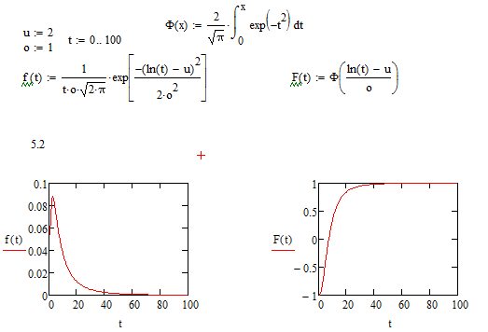

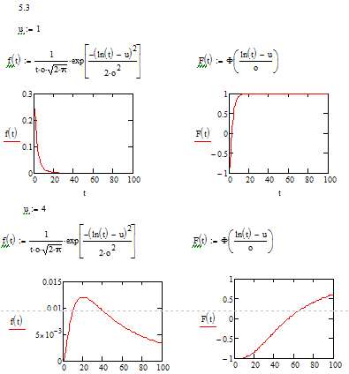

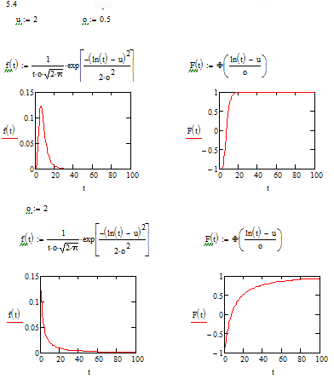

**1.4. Задания для самоподготовки и самопроверки**

1**.** Что такое случайная величина? Приведите примеры случайных величин – параметров надёжности.

**Случайной величиной называется величина, которая в результате опыта может принять то или иное значение, неизвестно заранее, какое именно.**

2. Что такое вероятность случайной величины?

**Вероятность того, что случайная величина примет определённое значение**

3. Чем отличается вероятность случайной величины от вероятности попадания её в некоторый участок (частости)?

**Вероятность случайной величины – 100%, что величина приняла определённое значение. Попадание в некоторый участок – величина примет значение в определённой области.**

4. Что такое модель отказа и модель надёжности? Какая связь между ними? Изобразите эти 2 модели на 1-м графике.

**Модель отказа — это вероятность того, что время от начального момента не превысит наработку отказа (время до возникновения отказа).**

**Модель надежности – это вероятность того, что время от начального момента превысит наработку отказа.**

||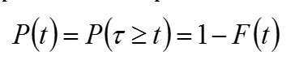

5. Что такое дифференциальный (ДЗР) и интегральный (ИЗР) закон распределения? Какая связь между ними? Изобразите эти 2 закона на 1-м графике.

**ДЗР – плотность распределения f(t) наработки до отказа. Показывает вероятность попадания случайной величины в малый интервал от t до t+dt.**

**ИЗР – функция распределения F(t) это модель отказа.**

1. Какие модели отказов Вы знаете?

**Равномерное, Экспонециальное, Логарифмически нормальное, Вейбулла, Нормальное, Альфа распределение.**

1. Какие характерные точки моделей отказов Вы знаете?

**средняя наработка на отказ восстанавливаемого объекта Т и его среднее время восстановления Тв – это характерные точки законов распределения случайных величин «наработка на отказ» и «время восстановления работоспособного состояния», конкретно их математические ожидания.**

1. Выведите формулу математического ожидания случайной величины.

 

1. Выведите формулу среднеквадратичного отклонения случайной величины.



1. Выведите формулу математического ожидания случайной величины, распределённой по экспоненциальному закону.



4.11. Выведите формулу среднеквадратичного отклонения случайной величины, распределённой по экспоненциальному закону.



4.12. Сколько состояний имеет восстанавливаемый объект? Охарактеризуйте эти состояния.

**Исправность - состояние объекта, при котором он соответствует всем требованиям, установленным нормативно-технической документацией (НТД).**

**Неисправность - состояние объекта, при котором он не соответствует хотя бы одному из требований, установленных НТД.**

**Работоспособность - состояние объекта, при котором он способен выполнять заданные функции, сохраняя значения основных параметров в пределах, установленных НТД.**

**Неработоспособность - состояние объекта, при котором значение хотя бы одного заданного параметра характеризующего способность выполнять заданные функции, не соответствует требованиям, установленным НТД.**

**Предельное состояние - состояние объекта, при котором его дальнейшее применение по назначению должно быть прекращено из-за неустранимого нарушения требований безопасности или неустранимого отклонения заданных параметров за установленные пределы, недопустимого увеличения эксплуатационных расходов или необходимости проведения капитального ремонта.**

4.13. Какие переходы и события, сопровождающие эти переходы, имеет восстанавливаемый объект? Охарактеризуйте эти переходы и события.

**повреждения (событие № 1 на схеме ОСС),**

**отказа (событие № 2 на схеме ОСС),**

**перехода в предельное состояние (событие № 3 на схеме ОСС),**

**восстановления (событие № 4 на схеме ОСС)**

**ремонта (событие № 5 на схеме ОСС).**

4.14. Какие временные понятия надёжности Вы знаете? Охарактеризуйте их.

***наработка* – продолжительность или объём работы объекта**

**Технический ресурс - наработка объекта от начала его эксплуатации до достижения предельного состояния.**

**Срок службы - календарная продолжительность эксплуатации объекта от ее начала или возобновления после капитального или среднего ремонта до наступления предельного состояния.**

**Срок сохраняемости - календарная продолжительность хранения и (или) транспортирования объекта в заданных условиях, в течение и после которой сохраняются значения установленных показателей (в том числе и показателей надежности) в заданных пределах.**

**это время восстановления (продолжительность восстановления работоспособного состояния объекта).**

4.15. Какие показатели надёжности может иметь вычислительное устройство как восстанавливаемый объект?

**Заданная наработка - наработка, в течение которой объект должен безотказно работать дя выполнения своих функций.**

**Среднее время простоя - математическое ожидание случайного времени вынужденного нерегламентированного пребывания объекта в состоянии неработоспособности.**

**Среднее время восстановления - математическое ожидание случайной продолжительности восстановления работоспособности (собственно ремонта).**

**Вероятность восстановления - вероятность того, что фактическая продолжительность восстановления работоспособности объекта не превысит заданной.**

**Показатель технической эффективности функционирования - мера качества собственно функционирования объекта или целесообразности использования объекта для выполнения заданных функций.**

**Коэффициент сохранения эффективности - показатель, характеризующий влияние степени надежности к максимально возможному значению этого показателя (т.е. соответствующему состоянию полной работоспособности всех элементов объекта).**

**Нестационарный коэффициент готовности - вероятность того, что объект окажется работоспособным в заданный момент времени, отсчитываемый от начала работы (или от другого строго определенного момента времени), для которого известно начальное состояние этого объекта.**

**Средний коэффициент готовности - усредненное на заданном интервале времени значение нестационарного коэффициента готовности.**

**Стационарный коэффициент готовности (коэффициент готовности) - вероятность того, что восстанавливаемый объект окажется работоспособным в произвольно выбранный момент времени в установившемся процессе эксплуатации.**

**Средний коэффициент оперативной готовности - усредненное на заданном интервале значение нестационарного коэффициента оперативной готовности.**

**Стационарный коэффициент оперативной готовности (коэффициент оперативной готовности) - вероятность того, что восстанавливаемый элемент окажется работоспособным в произвольный момент времени, и с этого момента времени будет работать безотказно в течение заданного интервала времени.**

**Коэффициент технического использования - отношение средней наработки объекта в единицах времени за некоторый период эксплуатации к сумме средних значений наработки, времени простоя, обусловленного техническим обслуживанием, и времени ремонтов за тот же период эксплуатации.**

**Интенсивность отказов - условная плотность вероятности отказа невосстанавливаемого объекта, определяемая для рассматриваемого момента времени при условии, что до этого момента отказ не возник.**

**Интенсивность восстановления - условная плотность вероятности восстановления работоспособности объекта, определенная для рассматриваемого момента времени, при условии, что до этого момента восстановление не было завершено.**

4.16.Как отличаются показатели надёжности восстанавливаемых объектов от показателей надёжности невосстанавливаемых объектов?

4.17. Приведите пример обозначения стандарта в «Системе стандартов надёжности техники».

|  |  |  |
| --- | --- | --- |
| **ГОСТ 27.301-95** | **-** | **обозначение.** |
| **Надежность в технике** | **-** | **групповой заголовок.** |
| **Расчет надежности** | **-** | **заголовок.** |
| **Основные положения** | **-** | **подзаголовок.** |

4..18. Какие виды классификации отказов Вы знаете? Охарактеризуйте их.

***– по признаку зависимости* – *независимый отказ* (не обусловленный другими отказами) и *зависимый отказ* (обусловленный другими отказами),**

***–* *по признаку времени своего проявления в процессе эксплуатации* – *ранние отказы* (отказы, проявляющиеся на начальной стадии жизни объекта), отказы в период нормальной эксплуатации и *ресурсные* (в результате которых объект достигает предельного состояния), практически синонимом ресурсного отказаявляется *деградационный отказ* (отказ, обусловленный естественными процессами старения, износа, коррозии и усталости при соблюдении всех установленных правил и (или) норм проектирования, изготовления и эксплуатации)**

***– по признаку обнаруживаемости* – *явный отказ* (обнаруживаемый визуально или штатными методами и средствами контроля и диагностирования при подготовке объекта к применению или в процессе его применения по назначению), *скрытый* отказ (не обнаруживаемый визуально или штатными методами и средствами контроля и диагностирования, но выявляемый при проведении технического обслуживания или специальными методами диагностики),**

***– по признаку характера изменения во времени значений параметров объекта – внезапный отказ, рис. 1.3* (характеризующийся скачкообразнымизменением значений одного или нескольких параметров объекта), *постепенный* *отказ* (возникающий в результате постепенногоизменения значений одного или нескольких параметров объекта), (возможно, что внезапные отказы являются следствие постепенных, значения параметров приближения к отказам которых не контролировались /пример – самоускоряющийся процесс/),**

***– по признаку стадии жизни объекта, на который были привнесены причины возникновения отказа – конструктивный отказ* (возникшийпо причине, связанной с несовершенством или нарушением установленных правил и (или) норм проектирования и конструирования), *производственный отказ* (возникшийпо причине, связанной с несовершенством или нарушением установленного процесса изготовления или ремонта), эксплуатационный отказ (возникшийпо причине, связанной с нарушением установленных правил и (или) условий эксплуатации).**

***по признаку устойчивости неработоспособности* (имеется в виду, что состояние отказа, в которое перешел объект, может быть устойчивым или неустойчивым (работоспособность к объекту может вернуться)),– *сбои* (самоустраняющиеся отказы или однократные отказы, устраняющиеся незначительным вмешательством оператора), *перемежающиеся отказы* (многократно возникающие самоустраняющиеся отказы одного и того же характера), *устойчивые отказы* (после возникновения которых работоспособность больше не восстанавливается).**

**Можно классифицировать отказы по причинам их возникновения (например, электромиграция в ТПС, слом кристалла ИМС) или по внешним проявлениям отказа (отсутствие выходного напряжения и т. д.).**

***производственный отказ* (возникшийпо причине, связанной с несовершенством или нарушением установленного процесса изготовления или ремонта),**

***эксплуатационный отказ* (возникшийпо причине, связанной с нарушением установленных правил и (или) условий эксплуатации).**

4.19. Приведите 3 примера измерения наработки до отказа параметрами, отличными от времени.

4.20. Проанализируйте влияние показателей безотказности и ремонтопригодности на коэффициент готовности.

4.21. Как влияет коэффициент готовности устройства, равномерно обрабатывающего информацию, на количество информации, потерянной за счёт отказов устройства?

4.23. Как влияет математическое ожидание модели надёжности, подчиняющейся нормальному закону, на вид дифференциального закона распределения?

**Вывод в лабе**

4.24. Как влияет среднеквадратичное отклонение модели отказа, подчиняющейся нормальному закону, на вид дифференциального закона распределения?

**Вывод в лабе**

4.25. Как влияет дисперсия модели отказа, подчиняющейся нормальному закону, на вид дифференциального закона распределения?

**Вывод в лабе**